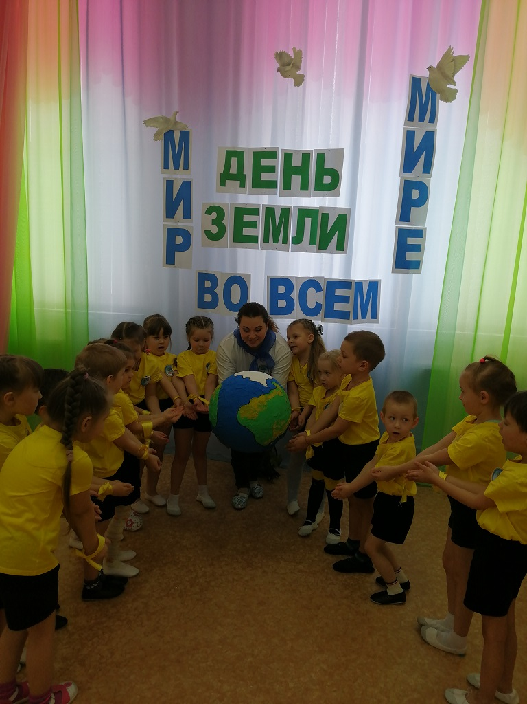
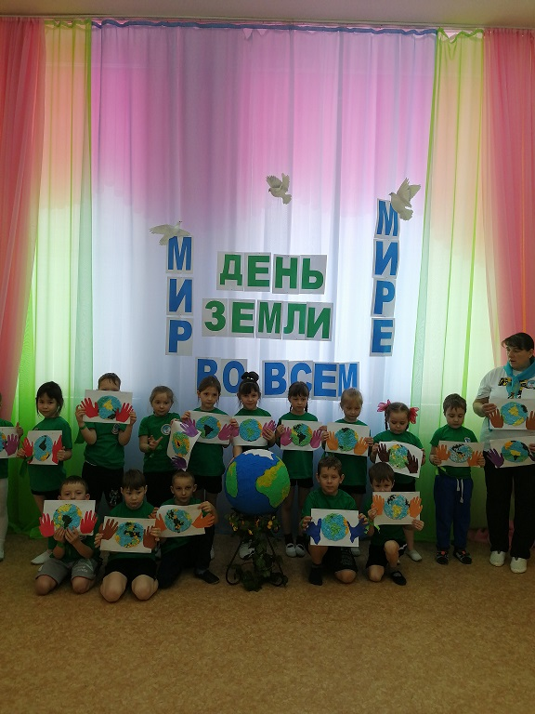
21 марта 2019г. Сорокина Т.В. провела с детьми старшего дошкольного возраста развлечение посвященное Дню Земли. Дети поиграли в экологические игры, отгадывали загадки и решали проблемные ситуации в командах. А потом все ребята сделали аппликации по теме «Мир нужен всем!» и устроили выставку своих работ для родителей.

